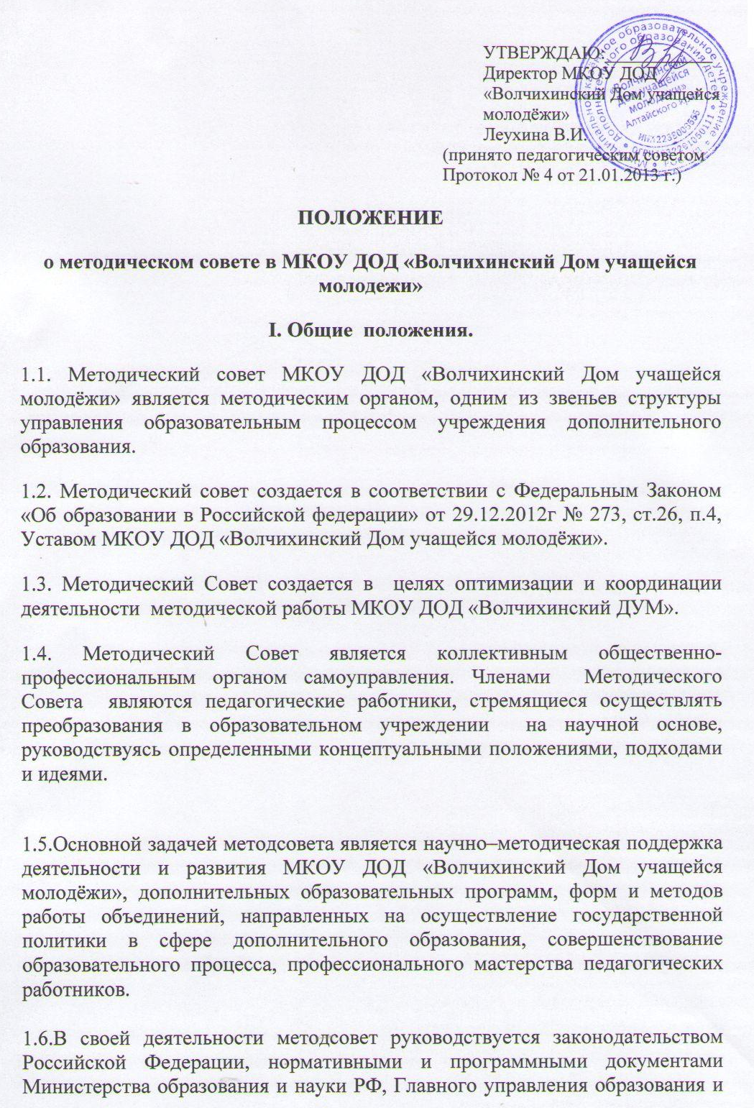
молодёжной политики Алтайского края, Уставом МКОУ ДОД «Волчихинский Дом учащейся молодёжи», настоящим Положением.
II. Функции, направления деятельности, задачи Методического Совета.
2.1.Основные функции Методического Совета:
Стратегическая:
- Методический Совет рассматривает, вырабатывает, оценивает стратегические важные предложения по развитию МКОУ ДОД «Волчихинский Дом учащейся молодёжи» как учреждения дополнительного образования;
- Методический Совет дает научно-методическое обоснование направлений и содержания деятельности учреждения дополнительного образования в целом, детских объединений, в частности.
- Методический Совет разрабатывает план методической деятельности на учебный год, программирует и планирует возможные формы и направления методической деятельности, анализирует результаты работы, прогнозирует пути развития методической деятельности.
Экспертная:
- Методический Совет производит внутреннее рецензирование образовательных программ, разработанных педагогами. Педагогический Совет принимает программы, представляет на утверждение директору МКОУ ДОД «Волчихинский Дом учащейся молодёжи».
- Методический совет осуществляет экспертизу деятельности педагогических работников учреждения, согласование аттестационных материалов педагогических работников; обобщения и распространения прогрессивного педагогического опыта.
- Методический Совет рассматривает, анализирует, систематизирует дидактические и методические разработки педагогических работников учреждения.
Консультационная:
- Методический Совет проводит консультирование сотрудников МКОУ ДОД «Волчихинский Дом учащейся молодёжи» по проблемам совершенствования профессионального мастерства, методики проведения различных видов занятий, наглядно-дидактического обеспечения.
- Методический Совет оказывает методическую помощь педагогическим работникам в реализации дополнительных образовательных программ, организации досуговой и внеурочной деятельности.
2.2. Основные направления деятельности Методического Совета:
а) Научно-методическое обеспечение деятельности и развития МКОУ ДОД «Волчихинский Дом учащейся молодёжи», направленное на совершенствование образовательного процесса, программ, форм и методов деятельности объединений, мастерства педагогических работников.
б) Мониторинг и анализ образовательной деятельности образовательного учреждения дополнительного образования детей.
в) Аттестация педагогических работников МКОУ ДОД «Волчихинский Дом учащейся молодёжи». Методический Совет дает рекомендации по повышению и расширению квалификации педагогов, основанные на анализе работы и уровня педагогической и профессиональной подготовки.
2.3. Задачи методического Совета по первому направлению:
- формирование цели и задач методической службы МКОУ ДОД «Волчихинский Дом учащейся молодёжи»;
- обеспечение методического сопровождения учебных программ, разработка учебных и дидактических материалов;
- организация инновационной, проектно-исследовательской деятельности педагогов МКОУ ДОД «Волчихинский ДУМ», направленной на освоение новых образовательных технологий, в том числе информационно-коммуникационных технологий, разработку авторских программ;
- организация проектно-исследовательской деятельности обучающихся МКОУ ДОД «Волчихинский ДУМ»;
- выявление, обобщение положительного педагогического опыта творчески работающих педагогов, разработка и проведении мероприятий по распространению педагогического опыта сотрудников МКОУ ДОД «Волчихинский ДУМ»;
- помощь в профессиональном становлении молодых (начинающих) педагогов;
- разработка и совершенствование средств повышения наглядности обучения, а также методики их использования в учебном процессе;
- разработка положений о проведении конкурсов, выставок, детских массовых мероприятий.
2.4. Задачи Методического Совета по второму направлению:
- организация, помощь в проведении, контроль за мониторинговыми мероприятиями педагогов МКОУ ДОД «Волчихинский ДУМ»;
- анализ данных мониторинга, с целью улучшения учебно-воспитательного процесса.
2.5.Задачи Методического Совета по третьему направлению:
- организация аттестационных мероприятий педагогов МКОУ ДОД «Волчихинский ДУМ»;
- помощь в выборе, подготовке аттестационных мероприятий педагогов МКОУ ДОД «Волчихинский ДУМ»;
- анализ, оценивание аттестационных мероприятий педагогов МКОУ ДОД «Волчихинский ДУМ».
III. Права Методического Совета
3.1. Методический Совет имеет право:
- выдвигать предложения об улучшении образовательного процесса в МКОУ ДОД «Волчихинский ДУМ»;
- ставить вопрос перед администрацией МКОУ ДОД «Волчихинский ДУМ» о поощрении сотрудников учреждения дополнительного образования за активное участие в научно- методической и проектно-исследовательской деятельности;
- рекомендовать педагогическим работникам различные формы повышения квалификации;
- выдвигать педагогов для участия в муниципальном конкурсе «Педагог года»;
- отстаивать свое мнение и оформить его особым протоколом в необходимых случаях;
- по предварительной договоренности с педагогами МКОУ ДОД «Волчихинский ДУМ» проводить анкетирование, опросы, использовать другие формы аналитической работы.
IV. Порядок избрания и руководства Методическим Советом
4.1. Методический Совет состоит из методиста МКОУ ДОД «Волчихинский ДУМ», трех представителей педагогического коллектива, назначаемых директором из числа педагогов первой и высшей квалификационных категорий.
4.2. Члены Методического Совета выбирают из своего состава председателя. Его кандидатура согласовывается с директором Центра.
4.3. Председатель Методического Совета планирует работу Методического Совета и ведет соответствующую документацию.
V. Организация работы Методического Совета
5.1. Периодичность заседаний Методического Совета определяется его членами, исходя из необходимости, но не реже четырех раз в год.
5.2. Заседание Методического Совета является правомочным, если не нем присутствовало не менее половины его членов, и решение считается принятым, если за него проголосовало простое большинство голосов.
5.3. В перерывах между заседаниями согласование вопросов с администрацией от имени Методического Совета осуществляет председатель Методического Совета.
5.4. Методический совет может проводить заседания совместно с другими советами.
VI. Контроль над деятельностью Методического Совета
6.1. В своей деятельности Методический Совет подотчетен Педагогическому Совету МКОУ ДОД «Волчихинский ДУМ».
6.2. Педагогический Совет оценивает работу Методического Совета на основании его отчета по итогам деятельности в учебном году.
6.3. Методический Совет информирует администрацию и педагогический коллектив о ходе и результатах своей деятельности.
6.4. Контроль над деятельностью Методического Совета осуществляется директором МКОУ ДОД «Волчихинский ДУМ» в соответствии с планами методической работы и внутреннего контроля.

